**CFB运放为什么在反馈回路中并联电容易振荡**



上图所示的电路为由VFB运放构成的通用正向放大电路，若没有电容*Cf*，则电路的反馈系数，电路的闭环传递函数为，其中A点VFB的开环传递函数。故该系统的环路增益为AF，当引入反馈电容*Cf*后，该电路的反馈系数变为，故加入反馈电容后，系统的环路增益增加了一个零点，和一个极点

VFB运放的开环传递函数及反馈系数F的传递函数的幅频特性曲线如下图所示：

由上图可知，选择适当的电容*Cf*，可以增加环路增益的带宽及相位裕度，故可以消除放大电路的振荡。

CFB运放的通用放大电路如下图所示：

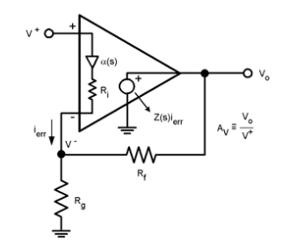

其闭环传递函数为，故其环路增益为，当在运放的反馈端并联一个容值为*Cf*电容时，其环路增益函数变为，系统的环路增益增加了一个零点，和一个极点，通常*Rf*>>*Ri*，故*P0*>>*Z0*其幅频特性曲线如下图所示。



所以当引入电容*Cf*后，环路传递函数将以-40dB/十倍频程穿越虚轴，故相位裕度减小，极易导致放大电路振荡。